Strategi Akses Web Bersama

Gambaran Umum

Dalam skenario yang ingin dikembangkan, akses Web dilakukan menggunakan hanya sebuah saluran komunikasi (umumnya digunakan saluran telepon) secara bersama-sama oleh beberapa komputer sekaligus ke Internet. Hal ini dimaksudkan agar biaya telekomunikasi & akses Internet dapat dibagi merata ke semua komputer yang mengakses secara bersama-sama sehingga menjadi lebih murah.

Secara sederhana, jika biaya akses Internet adalah Rp. 10.000 / jam. Jika satu saluran akses tersebut digunakan bersama-sama oleh lima (5) komputer secara bersamaan, maka sebetulnya beban biaya akses Internet setiap komputernya adalah Rp. 2000 / jam – jadi akan sangat murah. Di bandingkan jika satu buah komputer sendiri mengakses Internet akan memerlukan Rp. 10.000 / jam.

Bagaimana mungkin hal ini dilakukan? Maksudnya satu saluran telepon dipakai bersama-sama oleh beberapa komputer secara simultan? Jawabannya sebetulnya tidak terlalu sulit, pada dasarnya data yang di kirim maupun yang di terima dalam sebuah jaringan komputer akan di pecah dalam potongan kecil-kecil – secara bergantian potongan-potongan data dari / ke masing-masing komputer akan menduduki saluran komunikasi. Dengan cara bergantian sederhana ini, maka tampaknya setiap komputer tersambung ke Internet secara simultan – padahal terjadi gant-gantian pendudukan kanal komunikasi yang hanya satu buah tersebut. Hanya karena proses pendudukan kanal tersebut sangat cepat (dalam orde mili-detik) maka tampaknya seperti semua berjalan berbarengan.

Tentunya akan ada batasnya proses pendudukan tersebut, semakian banyak komputer yang ingin menggunakan sebuah kanal komunikasi secara berbarengan ini maka antrian akan semakin panjang. Pengalaman di lapangan, jika kanal komunikasi yang digunakan adalah sebuah saluran telepon (dengan kecepatan maksimum 33.6Kbps), maka untuk akses Web akan mulai terasa lambat jika di bebani sekitar 5-10 komputer sekaligus. Tentunya jika kita menggunakan leased line yang lebih cepat lagi (misalnya 64Kbps atau 128Kbps), maka jumlah komputer yang dapat mengakses Web sekaligus akan semakin banyak.

Bagaimana dengan IP Address-nya? IP address dibutuhkan untuk mengkaitkan sebuah komputer ke Intenet. Apakah setiap komputer yang nantinya berhubungan ke Internet secara bersama-sama tadi harus memiliki IP Address yang teregistrasi di Internet? Jawabnya – Tidak! Dengan teknik proxy memungkinkan dengan satu buah IP Address dial-up yang diperoleh dari komputer yang tersambung ke ISP, dapat di share bersama akses tersebut dengan komputer-komputer lain yang terkait di LAN.

Selanjutnya mari kita lihat dengan lebih seksama peralatan dan software yang dibutuhkan agar sebuah saluran komunikasi dapat dipakai secara berbarengan oleh beberapa komputer secara bersamaan.

Peralatan Yang Di Butuhkan
Pada gambar samping diperlihatkan secara garis besar topologi jaringan yang memungkinkan beberapa komputer mengakses Internet secara berbarengan.

Secara sederhana yang kita butuhkan adalah:

- Sebuah komputer gateway yang menjalankan perangkat lunak Proxy dengan fasilitas sambungan ke Internet (dapat berupa sambungan dial-up). Komputer gateway ini terkait dengan komputer-komputer lain dalam sebuah LAN. Dengan software proxy, kita cukup menggunakan satu buah IP address yang teregistrasi ke Internet dari ISP tempat kita tersambung.

- Sambungan ke Internet, dapat melalui leased line atau dial-up. Jika ingin lebih reliable dapat pula sambungan dial-up yang digunakan mempunyai redundansi ke beberapa ISP sekaligus untuk menjaga jika salah satu ISP ternyata sedang mengalami gangguan.

- Sebuah LAN dengan komputer-komputer klien yang ingin menggunakan saluran komunikasi melalui komputer gateway secara bersama-sama. IP address private (misalnya 10.x.x.x) digunakan dalam LAN.

Dalam skenario yang dikembangkan, saya mengasumsikan PC gateway yang kita gunakan adalah sebuah mesin Pentium yang menjalankan Windows98. Memori yang dibutuhkan tentunya akan lebih baik jika 64Mbyte atau lebih. Tetapi jika ingin dipaksakan atau dalam masa percobaan spesifikasi lebih rendah masih dapat digunakan.

Tentunya bagi rekan-rekan yang dapat mengoperasikan system operasi Unix (seperti Linux atau FreeBSD), spesifikasi yang dibutuhkan akan menjadi lebih rendah lagi. Akan tetapi dibutuhkan operator komputer yang cukup handal untuk menangani mesin dengan system operasi Unix.

Perangkat Lunak Proxy: WinGate

Kunci utama keberhasilan penggunaan secara bersama-sama sebuah saluran komunikasi khususnya dial-up ke Internet oleh beberapa komputer secara simultan adalah pada perangkat lunak proxy yang digunakan pada PC gateway.

Ada banyak software proxy yang dapat digunakan untuk kebutuhan ini. Pada kesempatan ini saya akan mencoba menjelaskan penggunaan perangkat lunak Wingate pada PC gateway. Wingate adalah salah satu software proxy pada Windows yang cukup baik kinerja-nya pada saat tulisan ini di tulis.

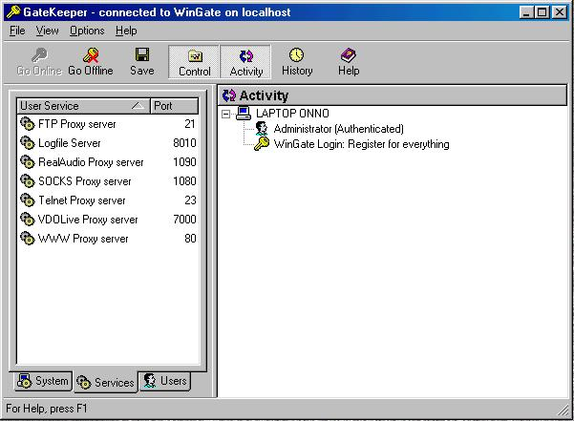
Tampak pada gambar di samping adalah tampilan Wingate pada saat kita aktifkan. Beberapa servis yang dapat dilayani oleh software proxy yang dijalankan oleh Wingate dapat dilihat.

Perangkat lunak Wingate dapat di ambil di Internet melalui berbagai tempat untuk mendownload shareware seperti http://www.download.com atau http://www.shareware.com . Dengan menggunakan keyword wingate, maka perangkat lunak tersebut dapat ditemukan dan di download.

Pengaktifan Perangkat Lunak Proxy Wingate

Jika kita telah menginstall Wingate maka sebetulnya Wingate dapat di operasikan di background tanpa perlu di kendalikan oleh operator. Hanya untuk operasi sebuah warung Internet umumnya operator perlu memonitor aktifitas jaringan, misalnya untuk melihat berapa lama sebuah komputer tersambung ke Internet agar dapat menghitung biaya pemakaian.
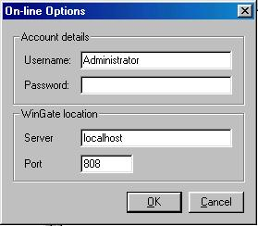
Untuk melakukan monitoring maka operator perlu memasukan password administrator Wingate dari fasilitas Gatekeeper yang diberikan oleh Wingate. Tampak pada gambar adalah window untuk proses authentikasi.

Baru setelah password administrator yang benar dimasukan, maka kita dapat masuk ke Wingate dan memonitor apa-apa yang perlu dimonitor.

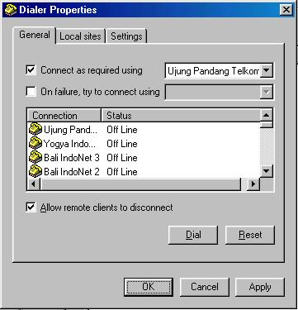
Selanjutnya yang mungkin perlu di setup agar software proxy dapat berjalan dengan baik adalah setup dial-up dari Wingate. Fasilitas setup dialer ada pada menu system pada Wingate. Jika menu dialer kita klik maka akan tampak window seperti pada gambar di samping. Beberapa kemampuan yang dapat dilakukan pada menu dialer ini antara lain adalah:

- Wingate dapat memiliki dua buah sambungan ke Internet, jika yang pertama gagal maka hubungan akan dilakukan melalui sambungan yang ke dua.
- Hubungan / komunikasi dapat diputuskan oleh klien jika tidak ada kebutuhan hubungan ke Internet. Hal ini penting untuk menghemat pulsa telepon.

Setelah sambungan ke Internet terjadi maka Wingate sebetulnya dapat digunakan untuk gateway proxy bagi komputer-komputer klien yang tersambung melalui LAN.

Setup Kebijakan Proxy Wingate
Pada bagian servis di Wingate akan tampak servis proxy apa saja yang dapat diberikan oleh Wingate. Antara lain yang tampak di kolom sebelah kiri adalah standar servis yang dapat diberikan oleh Wingate seperti tampak pada tampak pada tabel di samping. Informasi tentang servis yang dilayani oleh Wingate dan Port-nya dibutuhkan pada saat kita men-set proxy server di berbagai aplikasi di komputer klien yang di sambungkan di LAN.
Servis | Port
File Transfer (FTP) | 21
Logfile Server | 8010
RealAudio | 1090
SOCKS Proxy | 1080
Telnet | 23
VDOLive | 7000
Web / WWW | 80

Beberapa servis proxy yang penting antara lain adalah:

- Web (WWW) untuk mengakses Web di Internet. Servis WWW umumnya menggunakan port 80.
- File Transfer (FTP) untuk mengambil file dari server di Internet. Servis FTP umumnya menggunakan port 21.
- RealAudio untuk mendengarkan audio on demand servis di Internet. Servis RealAudio umumnya menggunakan port 1090.
- Telnet untuk masuk ke komputer lain di Internet. Servis telnet umumnya menggunakan port 23.
- SOCKS untuk beberapa servis yang sifatnya interaktif di Internet seperti ICQ. Servis SOCKS menggunakan port 1080.

Pada Wingate kita dapat mengatur kebijakan seperti apa yang akan kita ambil bagi pengguna LAN dalam menggunakan servis Proxy yang kita berikan. Apakah memerlukan password? Apakah secara otomatis bagi setiap komputer di LAN dapat mengakses semua servis yang ada di proxy server? Komputer mana saja yang dapat mengunakan servis Proxy tsb? Dsb dsb. Hal ini semua dapat dilakukan dengan mudah yaitu dengan meng-klik pada nama masing-masing servis di kolom sebelah kiri.

Dalam servis Proxy yang diberikan dalam contoh ini, saya sengaja tidak mengaktifkan servis mail sama sekali. Wingate sebetulnya mempunyai servis mail untuk membantu user dalam mengirim ke SMTP server di ISP dan mengambil mail dari POP server di ISP. Dalam bagian lain akan saya jelaskan penggunaan mail server Mdaemon yang jauh lebih baik daripada Wingate. Saya sangat menganjurkan untuk mematikan seluruh servis mail di Wingate dan menggantikannya dengan perangkat lunak Mdaemon sebagai mail server.

Setup Pendukung Proxy Wingate
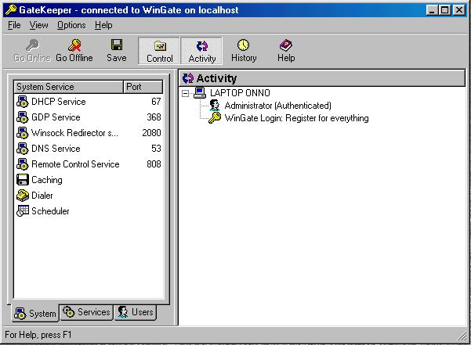
Selain servis Proxy yang umum digunakan oleh aplikasi yang langsung digunakan oleh pengguna / klien. Wingate juga memberikan beberapa aplikasi yang sifatnya mendukung operasi jaringan yang mungkin tidak akan dirasakan secara langsung oleh aplikasi pengguna. Pada gambar di perlihatkan menu system yang ada pada perangkat lunak Wingate. Beberapa aplikasi yang penting dalam operasi Wingate adalah:

- DNS servis, Domain Name Server (DNS) yang akan berfungsi untuk mencari padanan IP address dari nama mesin (hostname) tertentu. Hal ini akan dilakukan oleh komputer karena dalam jaringan komputer hubungan akan dilakukan dengan bertumpu pada informasi IP address – sedangkan kita sebagai pengguna lebih mudah menghafalkan / menuliskan hostname yang sifatnya kata-kata.

- Caching – adalah fasilitas untuk menyimpan halaman-halaman Web yang di akses dari Internet sebelum diberikan ke komputer pengguna di LAN. Cache akan berfungsi jika ada beberapa pengguna di LAN yang mengambil halaman Web yang sama, maka Wingate hanya akan mengambil satu buah halaman tersebut – selanjutnya setiap pengguna di LAN akan memperolehnya dari cache yang di simpan di Wingate. Misalnya yang sering terjadi adalah Web majalah / Koran (KOMPAS misalnya) akan di akses lebih dari satu pengguna, dengan menggunakan metoda cache ini maka bandwidth ke luar akan banyak di hemat. Pengalaman kami di lapangan, penggunaan fasilitas cache ini akan menghemat sekitar 10-20% dari bandwidth ke Internet.

- Dialer – adalah fasilitas untuk mendial ke Internet. Yang unik dari fasilitas dialer yang diberikan oleh Wingate adalah kemampuan untuk mem-backup hubungan ke Internet jika hubungan ke ISP pertama ternyata gagal.

Accounting Penggunaan di Wingate
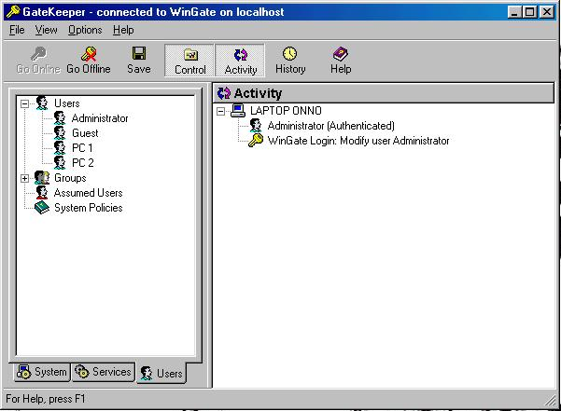
Prinsip dasar yang perlu kit pahami dalam proses accounting adalah adanya:

- Pengguna / user.
- Accounting akses setiap pengguna.

Tentunya adalah fasilitas-fasilitas lain yang di sediakan oleh Wingate bagi setiap pengguna. Misalnya setiap orang sebetulnya dapat diberikan password untuk mengakses proxy server Wingate. Dsb.

Tampak pada gambar adalah menu untuk mengatur pengguna yang terletak pada kolom kiri. Ada dua kelompok utama, yaitu:

- Users – yang digunakan untuk menset pengguna secara individual. Pada individual user ini kita dapat melihat accounting penggunaan dari masing-masing user. Khususnya bagi warung Internet,akan lebih mudah jika pengguna ini bukan nama setiap pengguna warung Internet akan tetapi merupakan representasi komputer yang ada di LAN (misalnya PC1, PC2, PC3 dsb).

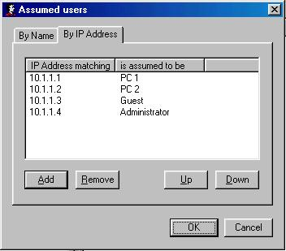
- Groups – yang digunakan untuk menset pengguna secara kelompok. Untuk memudahkan lebih lanjut dari operasi sebuah warung Internet, saya sangat menyarankan untuk menggunakan fasilitas assumed users dalam menu groups. Dengan menggunakan fasilitas assumed users kita dapat langsung mengasosiasikan masing-masing pengguna terhadap IP address LAN yang digunakan. Tampak pada gambar contoh assumed users yang merepresentasikan PC1 ke IP Address dari PC1 tersebut dst. Dengan cara sederhana ini nantikan akan memudahkan kita dalam proses accounting karena langsung dapat di hitung lama penggunaan PC1, PC2 dsb tanpa perlu bersusah payah pengguna men-set password dsb.
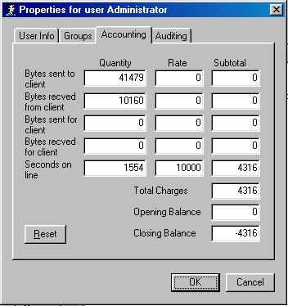
Setelah pengguna kita set, langkah selanjutnya yang perlu kita pelajari adalah masalah accounting dari penggunaan setiap pengguna (dalam kasus yang saya contohkan kebetulan PC1, PC2 dsb). Jika user PC1, PC2 pada kolom sebelah kiri di klik maka akan tampak menu accounting dari user tersebut. Salah satu contoh menu accounting tampak pada gambar.

Pada gambar di samping, saya mencontohkan apabila rate yang digunakan untuk menghitung biaya pemakaian adalah dari lama penggunaan servis proxy. Rate yang digunakan tertera 10000 yang berarti Rp. 10.000 / jam. Dalam contoh proxy Wingate mencatat bahwa pengguna telah menggunakan servis tersebut selama 1554 detik, langsung di hitung biaya yang harus dibayar adalah Rp. 4316.

Tombol reset digunakan jika kita ingin me-nol-kan penggunaan jika ada pengguna lain yang akan menggunakan servis Wingate tersebut.

Di samping perhitungan menggunakan lamanya penggunaan, Wingate juga mencatat berapa banyak byte data yang dikirim / diterima oleh pengguna. Perhitungan penggunakan banyaknya byte data yang dikirim / diterima sebetul-nya lebih fair bagi pengguna Internet, karena mungkin saja dalam waktu penggunaan tersebut tidak seluruh waktu digunakan untuk mengirim / menerima data. Karena dalam sebagian waktu yang digunakan untuk membaca data saja.

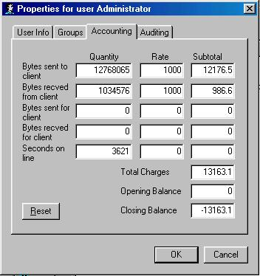
Dalam contoh selanjutnya kita ambil sebuah contoh dimana perhitungan dilakukan bagi byte data yang dikirim / diterima. Tampak tarif di set pada kira-kira Rp. 1000 / Mbyte data.

Wingate akan mencatat berapa banyak data yang dikirim dan diterima setelah dikalikan dengan tarif (rate) yang kita pasang maka subtotal biaya yang dibutuhkan akan dihitung langsung.

Bagi operator warung Internet yang ingin mengambil keuntungan sebesar-besarnya umumnya menggunakan formula lama waktu tersambung ke Internet. Sedang bagi operator warung Internet yang lebih fair dalam memasang tarifnya akan lebih memperhitungkan banyaknya byte data yang dikirim / diterima sebagai salah satu faktor utamanya.

Setup Klien di PC Workstasion

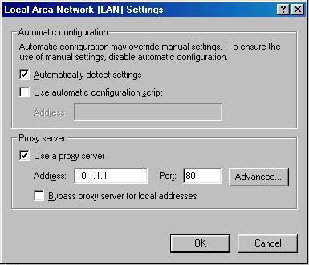
Selanjutnya yang perlu kita set adalah Internet setup dari PC workstasion klien di LAN agar dapat menggunakan proxy wingate secara benar. Seperti dijelaskan di atas bahwa wingate akan menjalankan proxy bagi beberapa aplikasinya di port-port tertentu. Port-port mana saja yang digunakan oleh Wingate harus di catat baik-baik, karena akan kita gunakan dalam men-set kemana proxy akan dilakukan pada PC-PC klien yang tersambung di LAN.

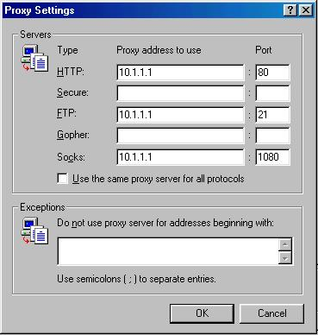
Setup proxy dapat dilihat pada setting → control panel → internet options → connections → LAN setting. Di situ kita dapat menset hanya Web saja yang lalukan ke proxy seperti tampak pada gambar yang pertama. Atau jika kita klik tombol advanced Maka kita bias menset beberapa servis tambaha yang dapat dilakukan melalui proxy seperti Web (HTTP), FTP, SOCKS yang mengunakan port yang telah kita set di Wingate. Dalam contoh ini digunakan IP address 10.1.1.1 dengan asumsi bahwa server proxy Wingate dijalankan pada mesin yang ber-IP address 10.1.1.1.

